Stanovisko TI k urychlenému nákupu vojenského materiálu a systému zbrojních akvizic

^{Praha 5. listopadu 2015}
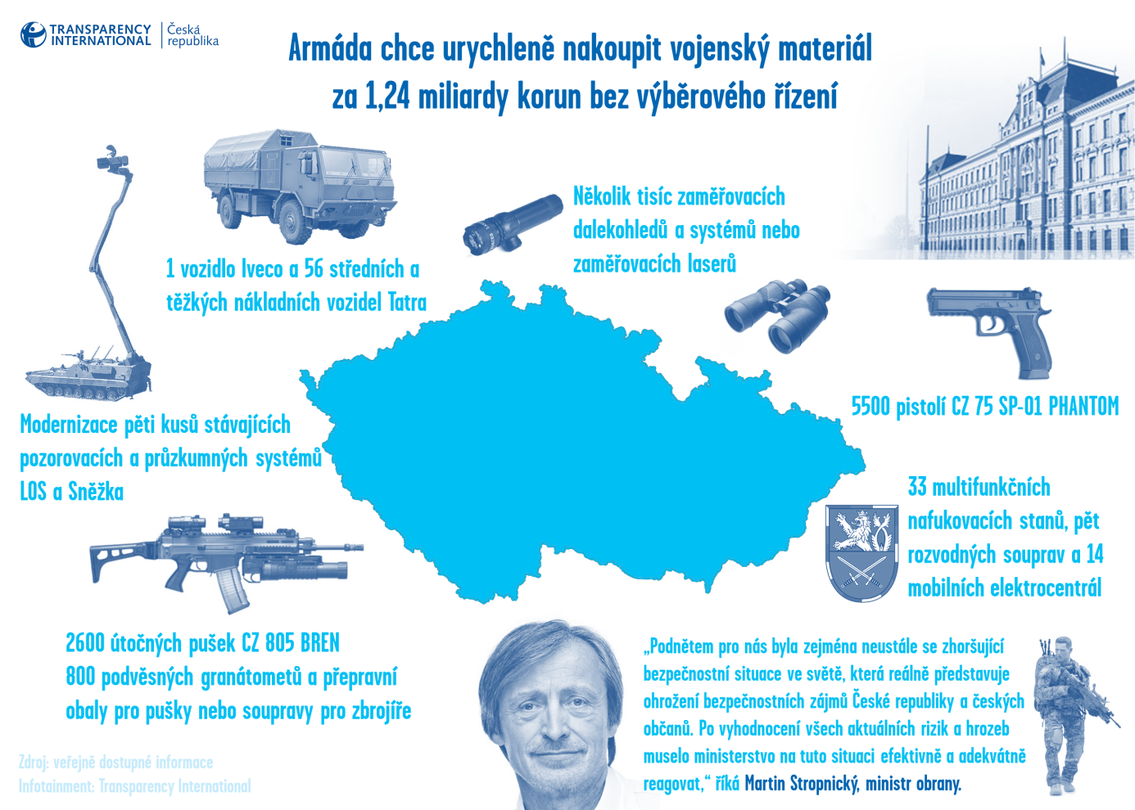
Infografika: TI | zdroj: veřejně dostupné informace

Dne 19. října 2015 předložil ministr obrany Martin Stropnický vládě dokument, ve kterém se počítá s nákupem vojenského materiálu v hodnotě celkem 1,24 miliardy korun rozptýlených v jedenácti zakázkách, které ministerstvo plánuje zadat českým firmám a státním podnikům zřízeným ministerstvem obrany formou jednacího řízení bez uveřejnění. Tento krok je obhajován odkazem na časovou tíseň, která má vyplývat ze zhoršující se mezinárodní bezpečnostní situace.

Zbrojní zakázky jsou jednou z oblastí, které TI dlouhodobě monitoruje, a proto žádá ministerstvo obrany o informace (viz přiložená žádost), které by měly odpovědět na otázky spojené se záměrem zadat uvedené zakázky formou jednacího řízení bez uveřejnění. Podmínky institutu časové tísně nejsou podle TI naplněny a mediálně zmíněný argument „pořízení již naplánovaného materiálu dle nové časové prioritizace, sestavené vzhledem k probíhající uprchlické krizi“, nelze pokládat za dostatečný a opodstatněný.

„Hrozba každé krize nesmí sloužit jako argument pro využití výjimek při zadávání veřejných zakázek a omezení veřejné soutěže. Tento precedent by jednak bagatelizoval smysl a účel zákonných výjimek, ale zároveň v jeho důsledku by mohl dramaticky omezit efektivní a průhledné nakládání s veřejnými prostředky, zejména u veřejných zakázek v oblasti obrany a bezpečnosti,“ míní právnička TI Martina Mikolášková.

TI proto po Ministerstvu obrany žádá odůvodnění výše uvedeného postupu pro realizaci nákupu mimo jiné 2600 útočných pušek včetně příslušenství (přídavné granátomety, zaměřovací laserová zařízení či zaměřovací dalekohledy) či 5500 pistolí v rozsahu, ve kterém mělo být toto odůvodnění předloženo vládě. Vzhledem k celkové hodnotě 1,24 miliardy korun se jedná o radikální obejití veřejné soutěže a neefektivitu z pohledu vynakládání veřejných prostředků.

„Pořizovat více než osm tisíc palných zbraní včetně rozsáhlého příslušenství s odkazem na uprchlickou krizi působí dost absurdně. Navíc to otevírá vážné pochybnosti a otázky nad zadáním ne jedné, ale několika plánovaných nadlimitních veřejných zakázek zcela mimo veřejnou soutěž,“ uvádí Milan Eibl, analytik TI.

Současné nekoncepční kroky ministerstva znovu otvírají i diskusi nad celým systémem strategických nákupů materiálů v oblasti obrany a bezpečnosti. Veřejné zbrojní zakázky na sebe již dlouhodobě vážou omezování soutěže či kontroverzní nákupy. Navíc byl zrušen Národní úřad pro vyzbrojování a jeho agendu převzala sekce vyzbrojování a akvizic na ministerstvu obrany. V České republice tak opět chybí nezávislá entita zaštiťující soutěžení zakázek nejen pro Armádu ČR, ale i pro Policii ČR a ostatní ozbrojené složky. Proto TI apeluje nejen na vysvětlení posledních kroků ministerstva, ale i na veřejné vysvětlení nastavení systému zbrojních akvizic.

Kontakty pro média:

Martina Mikolášková, právní poradna TI
mikolaskova@transparency.cz

Milan Eibl, analytika a investigativa TI
eibl@transparency.cz

